Образовательный центр
Международная олимпиада для учащихся 4 класса
ФИО участника_____________________________________________________
Школа, класс_______________________________________________________
- Сколько твёрдых и сколько мягких звуков обозначаются буквой Л в стихотворении?
Ливень льёт! Ливень льёт!
Пляшут капли в лужице.
Плот плывёт! Плот плывёт!
Плот по луже кружится.
________________________________________________________________
- Подберите пять прилагательных в значении существительных. Запишите словосочетания с подходящими по смыслу определениями.
________________________________________________________________________________________________________________________________________________________________________________________________________________________________________________________________________________________________________________________________
- Объясните смысл фразеологизмов:
Перевести дух - __________________________________________________
Ни в зуб ногой - _________________________________________________
Язык проглотить - ________________________________________________
- Реши задачу:
Из двух городов по реке одновременно выплыли навстречу друг другу две моторные лодки. Скорость первой лодки 15км/ч, второй лодки 35км/ч. Первая лодка двигалась по течению реки. Скорость течения реки 5км/ч. Через сколько часов лодки встретились, если расстояние между городами 250км?
______________________________________________________________________________________________________________________________________________________________________________________________________
- Ответь на вопрос:
Моего отца зовут Сергей Петрович, а моего сына – Алексей Владиславович. Как зовут меня?
________________________________________________________________
- Заполни пропуски в квадрате так, чтобы сумма чисел по горизонтали, вертикали и диагонали были одинаковыми.

 |  | 12
18 | 10
8

- Вырази семью тройками число 125.

- Ответь на вопрос:
Быстрее или медленнее растает кусочек льда, если его завернуть в мамину шубу, и почему?
________________________________________________________________
- Разгадай ребус. Составь распространённое предложение с этим словом.
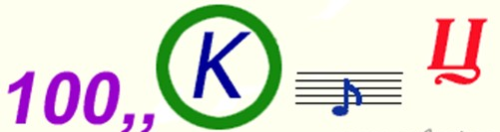
______________________________________________________________________________________________________________________________________________________________________________________________________

- Найди лишнюю картинку. Объясни свой выбор.




